親近詩新視角：清末發現之千家詩手抄本為例
台湾文藻外语大学历史文化观光产业创新研究中心主任邓文龙
读诗，读的不仅是文字，更是一整个时代的兴衰，读诗，读的不仅是文学，更是无数人的历练、灵魂与情深感悟。在诗的世界优游，也因为诗而得到自由，时距千年，相隔万里，回到诗的本身，利用亲近千家诗新视角重新领略语言文字之美。千家诗是古代的诗歌启蒙书籍，其诗选有200多首，其中一部分侧重描写日常生活，对初学幼童读诗、学诗具有一定的作用。
此次报告以在湖南石门地区收集到的清朝千家诗抄本为例，该书为私人所抄录，抄者利用春夏秋冬四季作为分类排列，录了唐朝到明朝39首七言诗，作为蒙学的模板。如同传统的蒙书，抄本只抄录了创作者与诗的内容，在当时学生国学基础较好的年代，作为蒙学教材，再透过私塾老师讲解，可以让学习者了解诗的内涵。但在21世纪，这种古抄本千家诗的型态，如果没有采取适当的批注，一般的小学生，甚至国、高中生与一般读者都无法深切的了解诗的作者想要表达的情境。本文以教育者的角度缺入，对此千家诗抄本进行内容的详细解读，如增加作者的简历，对诗文中的重要关键是进行详细解读，加上相关图片，再透过赏析方式与延伸阅读引领学习者能更快速的进入诗人写诗的情境。由于此版本是透过四季的方式排列选诗，故研究者也利用绘制插画作为诗的意境陪衬，让画与诗能相互辉映！学习者可以快速进入诗的世界。
关键词：抄本、千家诗、蒙学、新视角、延伸阅读

- 前言
2019年湖南石门逸迩阁书院成立，该书院收藏了不少清朝的古籍，受到委托前往整理这批古籍，在整理过程中发现了清道光11年(1831)千家诗的下册抄本，此抄本采取春、夏、秋、冬四季的方式选入唐朝到明朝的七言律诗，此抄本是一本当时的蒙书，在清朝时期或许浅显易懂，但21世纪的现在，国学处相对较不足，要阅读此书就有相当大的困难，因此有注释此书的想法，而此次的论文，只针对该抄本的第一首诗进行解读范本，却发现诗所牵涉的内容十分的广泛，字里行间引经据典，如果不加以解释梳理，恐无法了解诗意境！
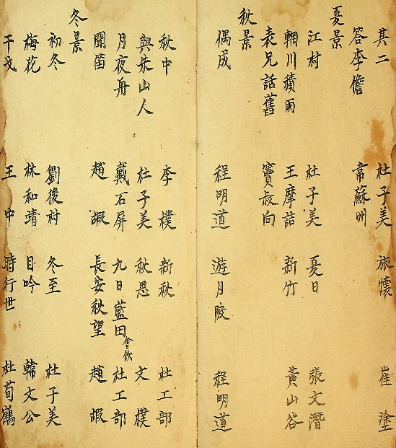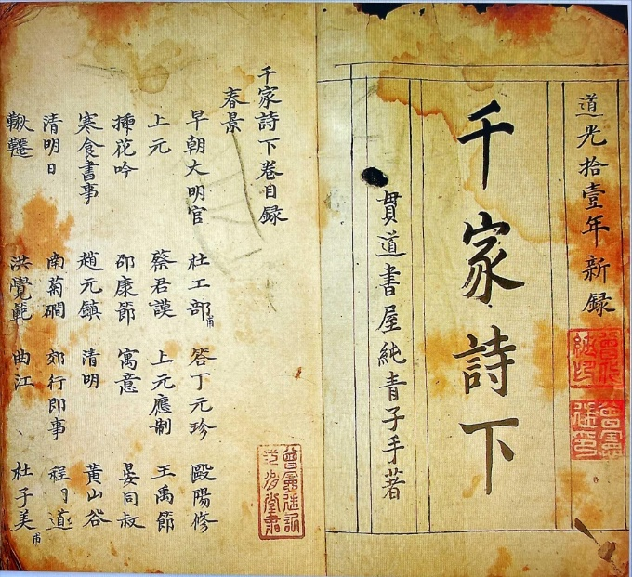
书院发现道光11年(1831)纯青子手抄《千家诗下》頁1-2

千家诗是古代的诗歌启蒙书籍，其诗选有200多首，其中一部分侧重描写日常生活，对初学幼童读诗、学诗具有一定的作用。最初版本《千家诗》原名《分门纂类唐宋时贤千家诗选》，是南宋刘克庄(1187～1269)编辑的儿童启蒙书。该诗选是宋代末年出版的分类体唐宋诗歌总集，该书共有22卷有1200多首诗，选诗的目的如同刘克庄在《唐人五七言绝句选序》说：“余家童子初入塾，始选五七言绝句各百首口授之。切情诣理之作，匹士寒女不弃也，否则巨人作家不录也，惟李杜当别论。”所以学童刚入私塾所雪的教材，故所选诗必须通俗易懂、又便于儿童背诵。亦可供阅读揣摩、查检参考，也可作为作诗指南，还可以供童蒙诵习。由于此诗选保存了相当数量的佚诗及唐宋诗歌异文，也具有较高的文献价值，成为后世编纂诗选、诗集的文献来源，家喻户晓的童蒙读本《千家诗》及《全唐诗》、《全宋诗》等，均曾取资于此书。
之后南宋谢枋得(1226－1289) 选七言绝句与七言律诗辑为《复位千家诗》，约123首，明代宣徳年间（1426-1435）创始内书堂甚至以《千家诗》作为宗室皇族孩童启蒙教材。到了清代王相（1488-1524）又辑为《五言千家诗》，收五言绝句和五言律诗各40多首，共84首，该版以孟浩然（689－740）的“春晓”开始。千家诗所收集的多数是唐宋诗人的名篇，明清两朝的《千家诗》选诗已按五言绝句、七言绝句、五言律诗、七言律诗、五言古诗、七言古诗分类编排，与《三字经》、《百家姓》、《千字文》并列为民间最受欢迎的蒙书，有“三百千千”之称。到了清康熙45年（1706），曹寅（1658－1712）出版《楝亭十二种》，收有《分门纂类唐宋时贤千家诗选》22卷，题为“后村先生编集”（下图），分〈时令〉、〈节候〉、〈气候〉、〈昼夜〉、〈百花〉、〈竹木〉、〈天文〉、〈地理〉、〈宫室〉、〈器用〉、〈音乐〉、〈禽兽〉、〈昆虫〉、〈人品〉等14类。全书所选多为通俗浅白之宋诗，是为书塾儿童启蒙之用。
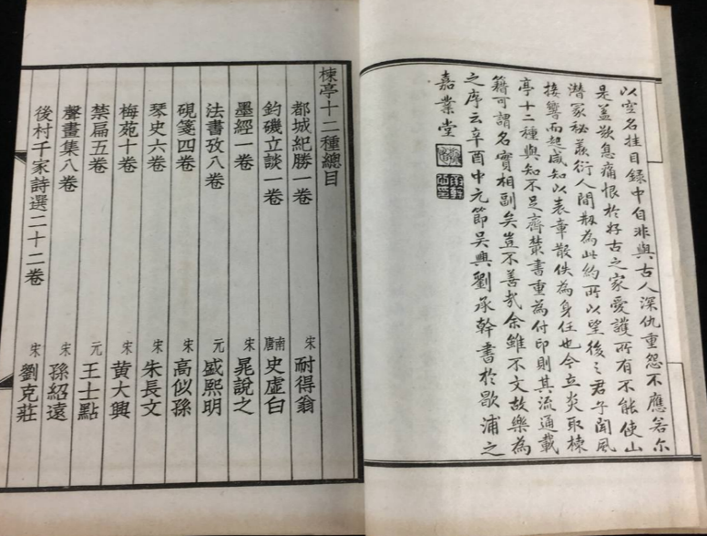楝亭十二种目录后村千家诗 | 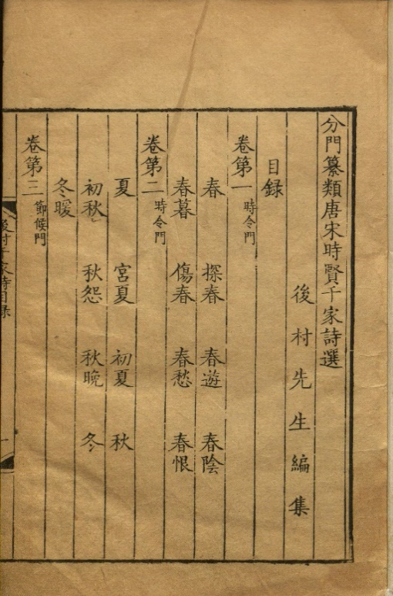  后村先生编集分门纂类唐宋时贤千家诗选目录
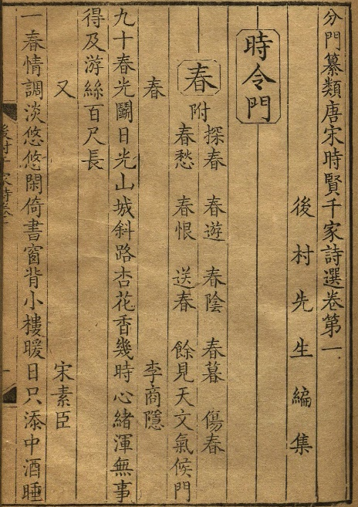 | 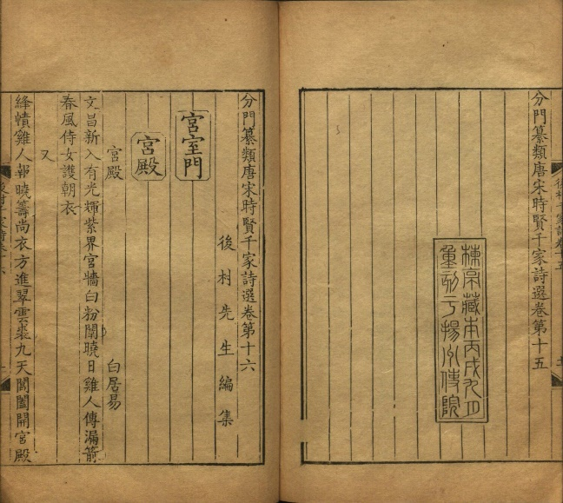
时令门春分：探春、春阴、春游、春暮、伤春、春愁、春恨、送春 | 宫室门

贰、读诗新视角
读诗，读的不仅是文字，更是一整个时代的兴衰，读诗，读的不仅是文学，更是无数前人的生命历练、灵魂与情深感悟。在诗的世界里优游，也因为读诗而得到自由，时距千年，相隔万里，回到诗的本身，重新领略语言文字之美。
本文希望透过丰富引证、详尽注疏、精简扼要注释、旁征博引集合各家诗话点评，领略千家诗诗中有画、诗如人生的风韵。更能依循的文句解释，理解用词遣字典故的深入与妙处，玩味文字之美。
适中内容有引述自尚书、周礼、礼记庄子《唐六典》等相关古籍，也有天文历法相关的内容，故采用旁征博引的方式来切入第一首诗当作注释的样本。
此外也透过延伸阅读的方式加上为此诗是说相关的书籍，让阅读者能够以博雅的方式了解此千家诗。以下为范例一、杜甫早朝大明宫

一、原诗
五夜漏声催晓箭，九重春色醉仙桃。  旌旗日暖龙蛇动，宫殿风微燕雀高。  朝罢香烟携满袖，诗成珠玉在挥毫。  欲知世掌丝纶美，池上于今有凤毛。 | 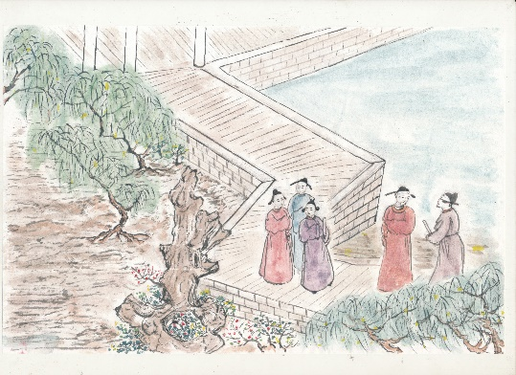
杜甫早朝大明宫 | 袁展蓉绘制

二、作者
杜甫（712－770），字子美，自号少陵野老，世称“杜工部”、“杜少陵”等，河南府巩县人（今河南省巩义市），是唐代伟大的现实主义诗人，也被世人尊为“诗圣”，其诗被称为“诗史”。与李白合称“李杜”，他忧国忧民，人格高尚，留下了1400余首诗，诗艺精湛，在中国古典诗歌中备受推崇，影响深远。由于杜甫于759-766年间曾寓居成都，后世建有杜甫草堂纪念他。
三、译文
五更时分，漏壶滴水声催促着拂晓的来临。皇宫院内春色烂漫，桃花红艳醉人。在日软风和下旌旗如龙蛇舞动，微风中燕雀高飞于宫殿之上。大臣们退朝后衣襟都带着熏香味，挥笔便写出珠玉般华美的诗章。贾氏父子世代执掌帝王诏书，实为殊荣；如此有才的也就他们一家了。
四、注释
五夜：指夜晚的五更天。「更」是中国古代的计时单位，从晚上7点到第二天早上5点平均分为五更（10个小时），五更指寅时，即第二天三点到第二天五点。
漏声：漏壶滴水的声音。漏壶也叫漏刻，是古代利用滴水、沙漏多少来计量时间的一种仪器（下图）。
箭：漏箭。泄水型漏壶(沉箭漏)是在漏壶中插入一根标竿(称为箭)，箭下用一只箭舟托着﹐浮在水面上。水流出或流入壶中时﹐箭下沉或上升﹐藉以指示时刻。
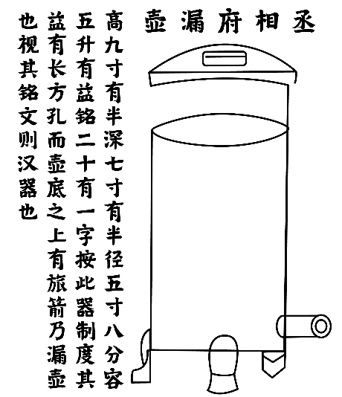 | 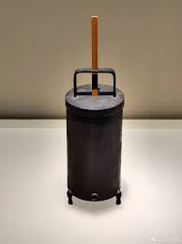  箭
漏壶（陈吟静重绘） | 泄水型漏壶
九重：古人认为天有九野、九重。此处借指帝宫。
旌旗：旗帜的总称（下图）。语出《周礼•春官•司常》中记载：「凡军事，建旌旗。」 旌旗的样式类似与牙旗，不过在很多场合，旌旗的地位是要高于牙旗，因此装饰会更加繁复。并且旌旗纛旓上不设金吾，而是插上羽毛。不过所绘制的图案大体类型与牙旗差别不大。
龙蛇：指旗帜上绣有龙蛇图案。
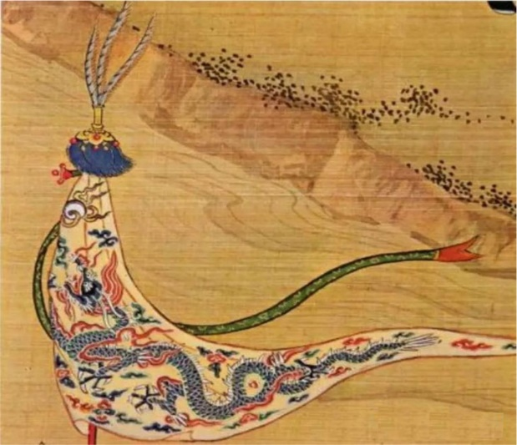
旌旗有龙的图案
龙蛇：指旗帜上绣有龙蛇图案。
动：舞动。
风微：微风轻拂。
香烟：焚香所生的烟雾。
珠玉：《庄子．让王》：「事之以珠玉而不受。」珠玉，常比喻优美珍贵之物。
世掌丝纶：《礼记·缁衣》：「王言如丝，其出如纶。」后中书省代皇帝草拟诏旨，称为掌丝纶。指父子或祖孙相继在中书省任职。
池：指凤凰池。
有凤毛：语出南朝宋刘义庆（403－444）《世说新语．容止》形容得到了父亲优良的遗传。
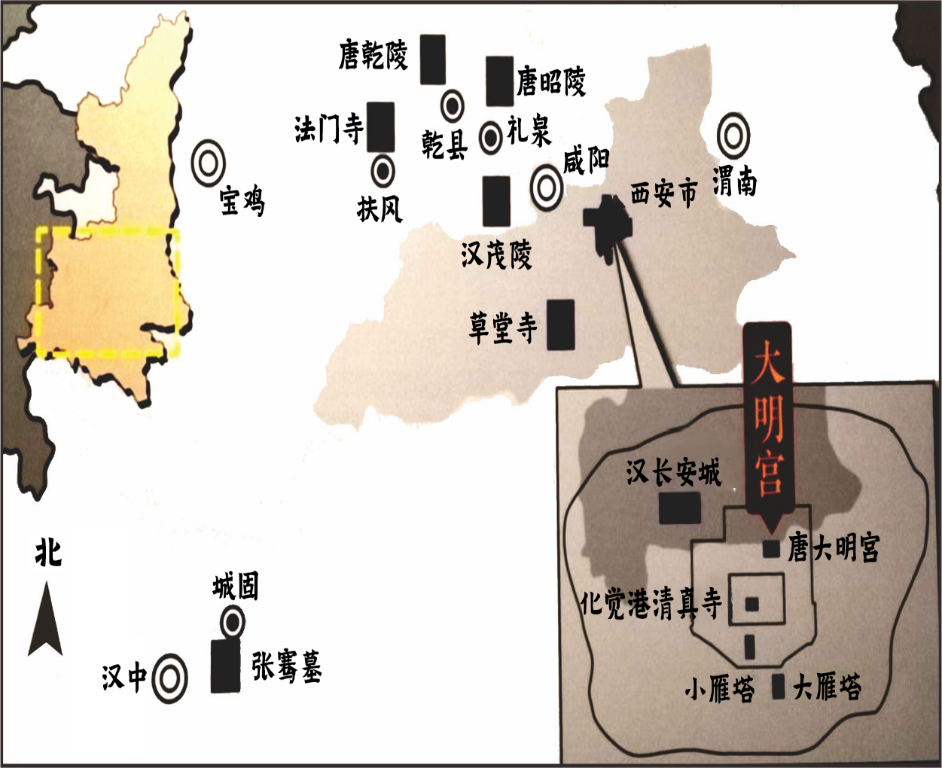
大明宫位置图(陈吟静修)
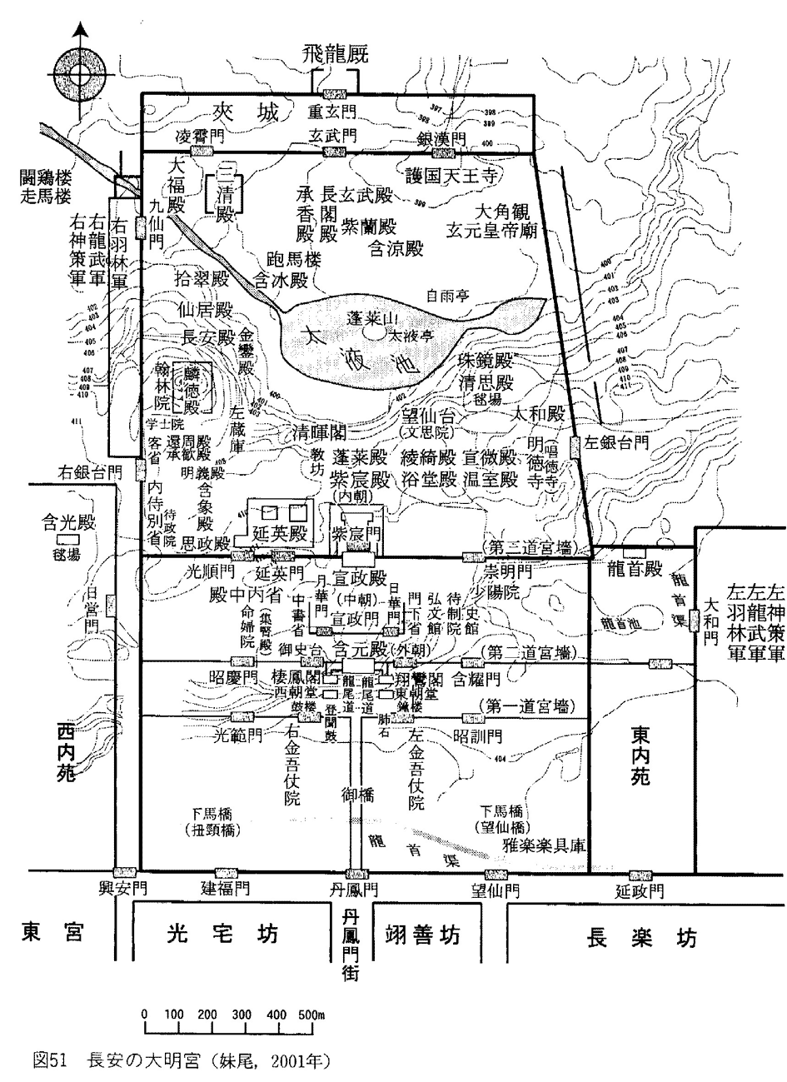
《大明宫》配置图

五、创作背景
此诗作于唐肃宗干元元年（758）春天，当时杜甫担任门下省左拾遗，与贾至（718—772）、王维、岑参为同僚。贾至当时担任中书舍人，他先作了一首《早朝大明宫呈两省僚友》，之后杜甫和王维、岑参都作了和诗，杜甫之和诗即为本文的诗。
六、鉴赏
如同上文贾至的《早朝大明宫呈两省僚友》，当时颇引人注目，杜甫、岑参、王维都曾作诗相和。本文是杜甫的和作，利用细节描写和场景渲染，写出了大明宫早朝时庄严华贵的气氛，别具艺术特色。
首联先写漏声催促着天刚破晓，像箭一般的飞快，后用“仙桃”代表宫内春景，点出景色醉人。这一联主要突出“早朝”。
颔联则分别写朝见时的仪仗和宫殿中的自然景观及气氛。春日和煦，旌旗上的龙蛇似乎也随着春天的到来而获得生气，旌旗猎猎，龙蛇也好像在腾跃。大明宫里，和风轻吹，燕雀轻快而高兴地在天上飞着。“日暖”，也含有赞美“圣恩”惠及万民，连龙蛇、燕雀亦广沽皇泽之意。此联主要突出“大明宫”。前二联主要写的是“早朝大明宫”的原题。因为是和诗，接着就不免要转到原诗的作者身上来了。颈联写退朝后，重点突出写贾至的儒雅风流和备受君主恩宠。
尾联用了两个典故。首先是丝纶美。因为贾家父子历任两朝的中书舍人，后有一日贾至供职的肃宗对贾至说，“昔先天诰命，乃父为之，今兹命册，又尔为之，两朝盛典出卿家父子，可谓继美矣······”主要意思是赞扬贾至继承了父亲的才华，并能做出像父亲一样的政绩，实在是朝廷里的一段佳话。“池上于今有凤毛”的凤毛并非简单的凤毛麟角的凤毛，也不时简单说贾至的才华出众，在一班大臣里很少见。而是引用另一个典故：南朝时有谢凤（403～453）和谢超宗（430-483）父子，他们文章风格和成就都很出众，于是梁武帝（464－549）就称赞他们说，“超宗殊有凤毛”。意思是想说谢超宗终归继承了父亲谢凤特有的风格和才华。这两句进一步称颂其家世的文采和父子两代执掌朝廷起草诏命职务的荣耀。
这首诗按其体例是一首应酬式的诗，在杜甫诗中很少见的。干元2年（759）杜甫在长安任左拾遗，正是他仕途生活中最重要最煌赫的时期。因为是同僚之间唱酬之作品，因此格调也就平正典雅，并且不乏歌功颂德、点缀升平的意味。整首诗艺术上格法严谨，脉胳分明，深得和诗之体，所以历来的诗家对它十分推重。尤其是它的颔联“旌旗日暖龙蛇动，宫殿风微燕雀高。”字里行间洋溢着一派冲融和悦的春天气息，评价很高。当时唐朝于安史之乱（755-763）之后得到安定，朝廷上下都以为中兴在即，昇平可望，因此在王维的和诗中也有“九天闻阖开宫殿，万国衣冠拜冕旒”这种充满信心的诗句。整首诗看来，的确体现了杜甫诗歌“清词丽句”的另一面特色。另外，即使在清词丽句中，仍有一种与众不同的挺拔之姿和雄健之气，这也是杜诗的独特面目。”苏东坡（1037—1101）评颔联为“伟丽”，都是此意。
杜甫的这首诗里带出了几分山野的情趣，以及对历史透彻的理解，光是意境就比贾至的高远。这首诗少了一般诗人写宫廷生活所会有的呆板，多了些灵气，而又不减少场面的宏大气势，杜甫比起贾至来绰绰有余。思想决定文章的外在，再如何隐藏，字里行间的精神是很难不露端倪的。贾至是世家出身又较为一帆风顺的人，杜甫则才华横溢饱经风霜，这两种人写出来的文章风格当然不一样。
七、延伸阅读：
（一）动态影像：金铁木大明宫纪录片
大明宫，人类建筑史上最大的皇家宫殿，它的面积是北京故宫的3.5倍、凡尔赛宫的3倍、克里姆林宫的12倍、卢浮宫的13倍。作为大唐的权力中心，随着帝国的覆灭，大明宫最终毁于战火，留下千古的遗憾。本纪录片讲述大唐帝国的权力中枢——大明宫，从建造、辉煌到毁灭。
《大明宫》（Legend of The Tang Empire）是2009年上映的一部剧情纪录片，由金铁木执导。全片分为6集，通过讲述唐朝权力中枢大明宫的命运，展现了大唐帝国曾经经历的辉煌与荣耀。本片使用大量的特效来复原当时大明宫的面貌。该片于2009年9月3日在北京人民大会堂举行了全国首映式，9月9日在美国纽约联合国总部举行了国际首映式。
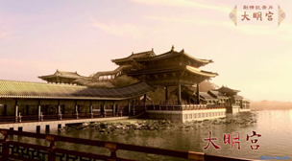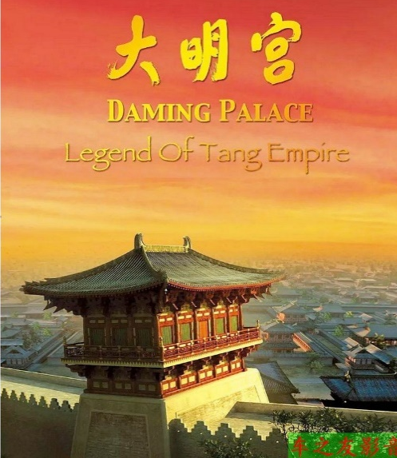
金铁木（2009），大明宫全6集
（二）蒙学书籍：读诗由浅入深
蒙学，是我国古代对幼儿启蒙教育的一个统称，与小学、大学相并列。《易经·蒙卦》记载「匪我求童蒙，童蒙求我。」注云：「童蒙之来求我，欲决所惑也。」这里「童蒙」是指幼稚无知、求老师教诲的儿童，这是我国最早的蒙学论述，也是蒙学概念提出的依据。目前，学术界所称的蒙学有狭义和广义之分。广义上，泛指古代启蒙教育，包括其教育体制、教学方法、教材等内容；狭义上，专指启蒙教材，即「童蒙读本」。「开蒙」要读的「三百千千」具体指什么？国学启蒙读物《三字经》、《百家姓》、《千字文》和《千家诗）简称「三百千千」，对应著名的「四书五经」，俗称「启蒙小四书」。这四本书是两宋以后，我国私塾中普遍使用的启蒙读物，普及率很高。这类普及读物，编写比较严肃，有的还出于名家之手。
1.三字经
如《三字经》是南宋大儒王应麟（1223～1296）的杰作，他是南宋理学家朱熹的入门弟子。此书近代经学大师章太炎(1869－1936）曾评价：“其书先举方名事类，次及经史诸子，所以启导蒙稚者略备。”也就是说《三字经》介绍的是生活中的一些名物常识，有数字、四时、四方、五行、六谷、六畜、七情、八音、九族、十义，一应俱全，是一部内容全面的启蒙读物。从“凡训蒙，须讲究”到“文中子，及老庄”介绍中国古代的重要典籍和儿童读书的程序，这部份列举的书籍有四书、六经、三易、四诗、三传、五子，基本包括了儒家的典籍和部分先秦诸子的著作；从“经子通，读诸史”到“通古今，若亲目”讲述的是从伏羲神农至清代的朝代变革，一部中国史的基本面貌尽在其中；从“口而诵，心而维”至“戒之哉，宜勉力”强调学习要勤奋刻苦、孜孜不倦，只有从小打下良好的学习基础，长大才能有所作为，“上致君，下泽民”。千百年来，「三百千千＂之所以能够广泛流传，主要有三个原因：一是政府的强制性规定；二是编写者权威性的号召力和感召力；三是内容的精练和隽永 。

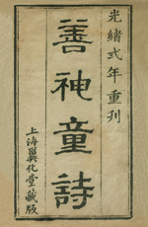 | 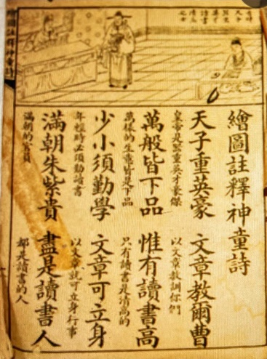
光绪2年(1876)版《善神童诗》 | 五言顺口溜
汪洙编纂的《神童诗》是以五言顺口溜形式流传于世，在海内外影响深远。全书辑诗皆为五言绝句，内容可分为三部分。第一部分为前14首，都是劝学诗，如万般皆下品，惟有读书高，极力宣扬读书可以做官；第二部分玉殿传金榜，君恩赐状头，表现科举及第的得意；第三部分为从《早春》到《除夜》，通过的四时景致的描写，表达读书人的喜悦心情。
《神童诗》文词通俗易懂，非常适合儿童记诵，它《三字经》等同誉为“古今奇书”，成为训蒙儿童的主要教材。
（三）关连诗人
1. 賈至
賈至（718—772）字幼隣，唐代洛陽人。擢明經第，爲軍父尉。安史之亂，從唐玄宗幸蜀，知制誥，歷中書舍人。后肅宗即位於靈武，玄宗令至作傳位冊文。至德中，將軍王去榮坐事當誅，肅宗惜其材，詔貸死。至切諫，謂壞法當誅。廣德初，爲禮部侍郎，封信都縣伯。後封京兆尹，兼御史大夫。卒，諡文。至著有文集30卷，元辛文房《唐才子傳》卷三有其傳。
早朝大明宫，两省僚友
銀燭熏天紫陌長，禁城春色曉蒼蒼。
千條弱柳垂青瑣，百囀流鶯繞建章。
劍佩聲隨玉墀步，衣冠身染御爐香。
共沐恩波鳳池上，朝朝染翰侍君王。
春思
草色青青柳色黄，桃花历乱李花香。
东风不为吹愁去，春日偏能惹恨长

2.王维
王维（701－761）唐朝河东蒲州（今山西运城）人，祖籍山西祁县。唐朝著名诗人、画家，字摩诘，号摩诘居士。开元19年（731），王维状元及第。历任官右拾遗、监察御史、河西节度使，唐肃宗乾元年间任尚书右丞，故世称“王右丞”。
王维参禅悟理，学庄信道，精通诗、书、画、音乐等，以诗名盛于开元、天宝间，尤长五言，多咏山水田园，与孟浩然合称“王孟”，有“诗佛”之称。书画特臻其妙，后人推其为南宗山水画之祖。苏轼评价其：“味摩诘之诗，诗中有画；观摩诘之画，画中有诗。” 王维诗歌佳作四首
《相思》 | 《九月九日忆山东兄弟》
红豆生南国，春来发几枝。  愿君多采撷，此物最相思。 | 独在异乡为异客，每逢佳节倍思亲。  遥知兄弟登高处，遍插茱萸少一人。

竹里館 | 《鳥鳴澗》
獨坐幽篁里，彈琴復長嘯。  深林人不知，明月來相照。 | 人閒桂花落，夜靜春山空。  月出驚山鳥，時鳴春澗中。
3. 岑參
岑參（715-770），少年孤貧，從兄就讀，遍覽史籍。岑參工詩，長於七言歌行，代表作是《白雪歌送武判官歸京》。他是唐代著名的邊塞詩人，現存詩360首，對邊塞風光、軍旅生活、以及少數民族的文化風俗有親切的感受，風格與高適（704—765）相近，後人多並稱「高岑」。
《逢入京使》 | 《山房春事二首·其二》
故园东望路漫漫，双袖龙钟泪不干。  马上相逢无纸笔，凭君传语报平安。 | 梁园日暮乱飞鸦，极目萧条三两家。  庭树不知人去尽，春来还发旧时花。
白雪歌送武判官归京
北风卷地白草折，胡天八月即飞雪。
忽如一夜春风来，千树万树梨花开。
散入珠帘湿罗幕，狐裘不暖锦衾薄。
将军角弓不得控，都护铁衣冷难着。
瀚海阑干百丈冰，愁云惨淡万里凝。
中军置酒饮归客，胡琴琵琶与羌笛。
纷纷暮雪下辕门，风掣红旗冻不翻。
轮台东门送君去，去时雪满天山路。
山回路转不见君，雪上空留马行处。

参、结论
诗是中国文学史上的骄傲，在谈论复兴中国文化的二十一世纪，阅读《千家诗》不仅可以培养读者对美的感知和领悟，而且对了解中华传统文化知识也很有帮助。在生命的旅途中，《千家诗》就像是一位良师益友，可以让读者漫步在充满诗意的字里行间，并激发他们内心美好的情感和丰富的想象力。因此如何让更多广大读者能够亲近诗，了解诗，欣赏诗，是个重要的任务与工作。本文透过目前在湖南发现的手抄本千家诗下册作为欣赏诗的模板，虽然此版本最初是是蒙学这教材，但以春夏秋冬四季选材，时至今日可作为一般读者了解诗的一个渠道，本文希望透过对千家诗的完善批注与图解，可以让更多的人，可以阅读千家诗、了解千家诗、欣赏千家诗，传承中国诗词之美。
附录一、参考数据
一、书籍
辛文房（1304），《唐才子傳》。
吕毖（生平不详），《钦定四库全书》本。
纯青子(1831)，《千家诗下》手抄本。
汪洙（1876），《神童诗》，上海翼化堂。
萧涤非（1983），唐诗鉴赏辞典：上海辞书出版社。
寒庄编注（1991），《 神童诗选》，台北市 :书林出版社。
蒙万夫（1991），《千家诗鉴赏辞典》，陕西人民教育出版社。
徐安崇，秦兆基，劉登閣（2002），《古代詩歌精品鑑賞》，遼寧教育出版社。
陈伯海（2005），《唐诗汇评（上）》：浙江教育出版社。
程千帆（2010），《古詩今選》，鳳凰出版社。
田文（2012），《细说活解三字经百家姓千字文 上》，中国华侨出版社。
陈超敏（2013），《千家诗评注》，生活·读书·新知三联书店。
包和平（2013），《书画千家诗》，武汉理工大学出版社。
胡适（2013），《白话文学史》，台北市 :五南图书出版。
刘鹗（2016），《老残游记》，台北市：南港山文史工作室。
孙洙（2018），《唐诗三百首》，台北市：商周出版。
陈铁民（2018），《高适岑参诗选评》，上海古籍出版社。
二、期刊
金程宇(2010)，《分门纂类唐宋时贤千家诗选》新探－以两种稀见日藏本为中心
中国典籍与文化， 2010卷2期，页44–54。
金程宇(2011)，《分门纂类唐宋时贤千家诗选》校勘新探─以两种稀见日藏本为中心，第一届东亚汉文文献整理研究国际学术研讨会论文集，页73–91。
莫砺锋（2011）,《唐诗三百首》佳作解读——四首《早朝大明宫》诗的优劣,《文史知识》。
三、网站
https://kknews.cc/culture/8amb2l.html
https://kknews.cc/culture/qenz2xr.html
https://www.shicimingju.com/chaxun/list/25352.html
四、影片
金铁木（2009），大明宫纪录片，全6集。北京水晶石影视动画科技有限公司发行。

刘克庄，南宋诗人、词人、诗论家。字潜夫，号后村。胡适（1891-1962）在其所著的《白话文学史》曾说过，刘拥有“有悲壮的感情，高尚的见解，伟大的才气”。
孙洙《唐诗三百首》序:“世俗儿童就学，即授《千家诗》，取其易于成诵，故流传不废。”
《千家诗》原名《分门纂类唐宋时贤千家诗选》，刘克庄编辑。谢枋得对原有《千家诗》有所整理增删，成为谢枋得编辑《千家诗》。从此《千家诗》有两种版本并行与世。《宋史》卷425
吕毖《明宫史》卷二《内书堂读书》云：“凡奉旨收人官人，选年10岁上下者200-300人，拨内书堂读书……至书堂之日，每给《内令》一册，《百家姓》、《千字文》、《孝经》、《大学》、《中庸》、《论语》、《孟子》、《千家诗》、《神童诗》之类，次第给之；”
四库全书总目·《尺牍嘤鸣集》12卷提要载：“国朝王相编。相字晋升，临川人。是书成于康熙己丑（1709）”。
刘鹗着《老残游记》第7回载书店掌柜说：“所有方圆二三百里，学堂里用的‘三、百、千、千’，都是小号里贩得去的，一年要销上万本呢。”
《楝亭十二种》是清康熙（1654—1722）江宁织造、通政使司通政使，兼任两淮巡盐御史曹寅奉旨设立扬州诗局并主持刊刻的宋元艺文杂着别集。包括《都城纪盛》一卷、《钓矶立谈》一卷、《墨经》一卷、《法书考》八卷、《砚笺》四卷、《琴史》六卷、《梅苑》十卷、《禁扁》五卷、《声画集》八卷、《后村千家诗选》（也称《分门篡类唐宋时贤千家诗选》）二十二卷、《糖霜谱》一卷、《录鬼簿》二卷。这十二种皆为传世不多甚至是孤本的秘籍。
大明宫：大明宫始建于唐太宗贞观8年（634），是唐长安城的三座主要宫殿群中规模最大的一座。大明宮遺址是中國保存最為完整的皇家宮殿遺址，牆周長7.6公里，四面共有11座門，佔地總面積3.5平方公里，相當於3個法国凡爾賽宮、4.5個故宮、12個俄国克里姆林宮、13個法国盧浮宮、15個英国白金漢宮。大明宮整座宮殿的規模大，建築雄偉，格局完整，被稱為“中國宮殿建築的巔峰之作”。
五代前蜀时代花间诗人韦庄（836－910）找到草堂遗址，他重建茅屋，历经后续朝代的修葺扩建成为中国著名的旅游景点；杜甫草堂也于1961年成为中国第一批全国重点文物保护单位， 1985年成立成都杜甫草堂博物馆。
唐代行政法典《唐六典》规定，左拾遗设在门下省，序在左散骑常侍、谏议大夫、左补阙之后，意思是国家有遗事，拾而论之，是国家的重要谏官。左拾遗同左补阙共同掌管供奉讽谏，凡发布诏令办理政务，有与时势不相适应、与正道不相符合的，大则当廷上谏，小则封书上奏，并负责向国家推荐贤才良臣。
舍人：即中书舍人，中国古代官名，首见于《周礼·地官》中的「舍人掌平宫中之政，分其财守，以法掌其出入」是辅佐皇帝的高级秘书官，掌诏令、侍从、敕旨、审阅上奏表章等事。当时贾至担任此职位。
全诗是： 银烛朝天紫陌长，禁城春色晓苍苍。千条弱柳垂青琐，百啭流莺满建章。 剑佩声随玉墀步，衣冠身惹御炉香。共沐恩波凤池里，朝朝染翰侍君王。
王维（692年－761）和贾舍人早朝 绛帻鸡人报晓筹，尚衣方进翠云裘。九天阊阖开宫殿，万国衣冠拜冕旒。 日色纔临仙掌动，香烟欲傍衮龙浮。朝罢须裁五色诏，佩声归到凤池头。
岑参和贾舍人早朝 鸡鸣紫陌曙光寒，莺啭皇州春色阑。金阙晓钟开万户，玉阶仙仗拥千官。 花迎剑佩星初落，柳拂旌旗露未干。独有凤凰池上客，阳春一曲和皆难。
和：即和诗，是用来和答他人诗作的诗，依照别人诗词的格律或内容作诗词。可和韵，可不和韵。
东晋名将谢玄（343- 388）曾孙，诗人谢灵运（385－433）之子。
成書於元成宗大德甲辰（1304），共10卷，共收唐、五代詩人傳記278篇，傳中又附120人小傳，合計398人。
诗首句“草色青青柳色黄”，用嫩绿、鹅黄两色把这幅春草丛生、柳丝飘拂的生机盎然的画面点染得十分明媚；次句“桃花历乱李花香”，用暗笔为这幅画添上嫣红、洁白两色，并以写气图貌之笔传出了花枝披离、花气氤氲的浓春景象，使画面上的春光更加艳冶，春意更加喧闹。诗人在这两句里写足了春景，其目的在从反面衬托出与良辰美景形成强烈对照的无法消除的深愁苦恨。后两句诗就转而写诗人的愁恨。这种愁恨深深植根于内心之中，是不可能因外界春光的美好而消除的。评论参考资料：https://www.shicimingju.com/chaxun/list/25352.html
高适是我国唐代著名的边塞诗人，世称“高常侍”。少孤贫，爱交游，有游侠之风，并以建功立业自期。20岁西游长安，功名未就而返。开元20年去蓟北，体验了边塞生活。后漫游梁、宋。天宝三载，与李白、杜甫同游梁园，结下亲密友谊，成为文坛佳话。 作品收录于《高常侍集》。其诗作笔力雄健，气势奔放，洋溢着盛唐时期所特有的奋发进取、蓬勃向上的时代精神。开封禹王台五贤祠即专为高适、李白、杜甫、何景明、李梦阳而立。后人又把高适、岑参、王昌龄、王之涣和称“边塞四诗人”。
赏析：这是咏边地雪景，寄寓送别之情的诗作，全诗句句咏雪，勾出天山奇寒。 开篇先写野外雪景，把边地冬景比作是南国春景，可谓妙手回春。再从帐外写到 帐内，通过人的感受，写天之奇寒。然后再移境帐外，勾画壮丽的塞外雪景，安排了 送别的特定环境。最后写送出军门，正是黄昏大雪纷飞之时，大雪封山，山回路转， 不见踪影，隐含离情别意。全诗连用四个“雪”字，写出别前，饯别，临别，别后四 个不同画面的雪景，景致多样，色彩绚丽，十分动人。 “忽如一夜春风来，千树万树梨花开”，意境清新诱人，读之无不叫绝。

